Resolución del Pleno del Instituto de Transparencia, Acceso a la Información Pública y Protección de Datos Personales del Estado de México y Municipios, con domicilio en Metepec, Estado de México, a trece de marzo de dos mil veinticuatro.

**VISTO** el expediente formado con motivo del recurso de revisión **07769/INFOEM/IP/RR/2023**, interpuesto por **un particular que no proporcionó nombre o seudónimo para ser identificado,** en lo sucesivola parte **Recurrente,** en contra de la respuesta a la solicitud de información con número de folio **01978/ZINACANT/IP/2023,** por parte del **Ayuntamiento de Zinacantepec,** en lo sucesivo el **Sujeto Obligado,** se procede a dictar la presente resolución con base en los siguientes:

**I. A N T E C E D E N T E S**

**1. Solicitud de acceso a la información.** Con fecha **cuatro de octubre de dos mil veintitrés,** la parte **Recurrente** presentó, a través del Sistema de Acceso a la Información Mexiquense, en lo subsecuente el **SAIMEX,** ante el **Sujeto Obligado**, la solicitud de acceso a la información pública, mediante la cual requirió la información siguiente:

*“SOLICITO EL PBRM DE LA UNIDAD DE TRANSPARECIA DEL 2022 Y 2023****”*** *(sic)*

**Modalidad de Entrega:** a través de **SAIMEX**

**2. Respuesta.** Con fecha **veinticinco de octubre de dos mil veintitrés**, el **Sujeto Obligado** envió su respuesta a la solicitud de acceso a la información a través de SAIMEX, sustancialmente en los términos siguientes:

*“…****En apego a lo establecido su solicitud fue analizada y turnada al área poseedora de la información, en este caso a la Unidad de Información, Planeación, Programación y Evaluación (UIPPE),*** *por lo que con fundamento en el artículo 12 de la Ley de Transparencia y Acceso a la Información Pública del Estado de México y Municipios, donde se establece que, “Los sujetos obligados sólo proporcionarán la información pública que se les requiera y que obre en sus archivos y en el estado en que ésta se encuentre. La obligación de proporcionar información no comprende el procesamiento de la misma, ni el presentarla conforme al interés del solicitante; no estarán obligados a generarla, resumirla, efectuar cálculos o practicar investigaciones”;* ***remito anexa al presente, la respuesta proporcionada por el área competente****...” (sic)*

El **Sujeto Obligado** adjuntó lo siguiente:

- Oficio número ZIN/UIPPE/361/2023, de fecha once de octubre de dos mil veintitrés, signado por el Titular de la Unidad de Información, Planeación, Programación y Evaluación, mediante el cual remite por correo electrónico, los formatos PbRM de la Unidad de Transparencia de los años 2022 y 2023, constantes de catorce fojas en formato pdf.

**3. Interposición del recurso de revisión.** Inconforme con los términos de la respuesta emitida por parte del **Sujeto Obligado**, el **siete de noviembre de dos mil veintitrés,** la parte **Recurrente** interpuso el recurso de revisión a través de **SAIMEX,** en donde se manifestó de la siguiente manera:

**Acto impugnado:**

*“NO ENTREGA INFORMACION” (sic)*

**Y, Razones o motivos de inconformidad**:

*“NO HAY INFORMACION****”*** *(sic)*

**4. Turno.** De conformidad con el artículo 185 fracción I de la Ley de Transparencia y Acceso a la Información Pública del Estado de México y Municipios vigente, el presente recurso de revisión se turnó por el sistema electrónico del Instituto de Transparencia, Acceso a la Información Pública y Protección de Datos Personales del Estado de México y Municipios, a la Comisionada **Guadalupe Ramírez Peña,** a efecto de que analizara sobre su admisión o su desechamiento.

**5. Admisión del Recurso de revisión.** Con fecha **diez de noviembre de dos mil veintitrés,** este Instituto de Transparencia, Acceso a la Información Pública y Protección de Datos Personales del Estado de México y Municipios, admitió a trámite el recurso de revisión que ahora se resuelve, dando un plazo máximo de siete días hábiles para que las partes manifestaran lo que a su derecho resultara conveniente, ofrecieran pruebas, formularan alegatos y el **Sujeto Obligado** presentara su informe justificado.

**6. Manifestaciones**. De las constancias que obran en el expediente electrónico del SAIMEX se desprende que el **Sujeto Obligado** no rindió su informe justificado, del mismo modo la parte **Recurrente** omitió realizar manifestaciones, como se observa a continuación:



**7. Ampliación del término para resolver**. En fecha **seis de marzo de dos mil veinticuatro**, se amplió el término para resolver el recurso de revisión en términos del artículo 181 párrafo tercero de la Ley de Transparencia y Acceso a la Información Pública del Estado de México y Municipios.

Este organismo garante no pasa por alto justificar, que el plazo para emitir la resolución en el presente asunto encuentra justificación en el alto número de recursos de revisión recibidos, circunstancia atípica que ha rebasado las capacidades técnicas y humanas del personal encargado de la proyección de las resoluciones a dichos medios de impugnación.

Por ello, es menester precisar que, si bien se ha excedido el plazo para resolver el presente medio de impugnación, de conformidad con la ley de la materia, el plazo para emitir la resolución se encuentra justificado en los elementos para medir la razonabilidad de asuntos conforme a los parámetros establecidos por diversos órganos jurisdiccionales federales, aplicables también en procedimientos análogos, como el que nos ocupa.

Así, en términos de lo que establecen los artículos 8.1 y 25 de la Convención Americana sobre Derechos Humanos, los recursos deben ser sencillos y resolverse en el menor tiempo posible, tomando en consideración la dilación total del procedimiento; esto es, en un plazo razonable.

En ese sentido, el legislador fijó los términos procesales en las leyes, de manera general, sin que pudiera prever la variada gama de casos que son resueltos por los órganos jurisdiccionales o cuasi jurisdiccionales, tanto por la complejidad de los hechos, como por el número de casos que conocen.

Por ello, excepcionalmente, si un asunto es resuelto con posterioridad a los plazos señalados por la norma debe analizarse la razonabilidad del tiempo necesario para su resolución, atentos a los siguientes criterios:

1. Complejidad del Asunto: La complejidad de la prueba, la pluralidad de sujetos procesales, el tiempo transcurrido, las características y contexto del recurso.
2. Actividad Procesal del interesado. Acciones u omisiones del interesado.
3. Conducta de la Autoridad: Las Acciones u omisiones realizadas en el procedimiento. Así como si la autoridad actuó con la debida diligencia.

d) La afectación generada en la situación jurídica de la persona involucrada en el proceso: Violación a sus derechos humanos.

De modo que, cuando se trate de un asunto excepcional, por alguna o todas las características mencionadas; o bien, cuando el ingreso de asuntos al órgano jurisdiccional o cuasi jurisdiccional respectivo supere notoriamente al que podría considerarse normal, debe concluirse que es una excluyente de responsabilidad en relación con la actuación del funcionario, como ha acontecido en el caso que nos ocupa.

Argumento que encuentra sustento en la jurisprudencia P./J. 32/92 emitida por el Pleno de la Suprema Corte de Justicia de la Nación de rubro *“TÉRMINOS PROCESALES. PARA DETERMINAR SI UN FUNCIONARIO JUDICIAL ACTUÓ INDEBIDAMENTE POR NO RESPETARLOS SE DEBE ATENDER AL PRESUPUESTO QUE CONSIDERÓ EL LEGISLADOR AL FIJARLOS Y LAS CARACTERÍSTICAS DEL CASO.”*, visible en la Gaceta del Seminario Judicial de la Federación con el registro digital 205635.

Razones por las cuales cabe concluir que, la resolución al recurso de revisión se solventa hasta esta fecha, debido a que existe una excesiva carga de trabajo en desproporción a la capacidad de los recursos materiales y humanos con que cuenta este Instituto para atender la enorme demanda de usuarios que acuden para que se les garantice su Derecho de acceso a la información Pública y Protección de Datos Personales, aunado a la complejidad de los hechos a los que se refieren, así como al volumen del expediente, la extensión de los escritos y pruebas aportadas y desahogadas por las partes; lo que impide la tramitación de los recursos dentro de los términos legales previamente establecidos por la Ley, por tratarse de causas de fuerza mayor.

Al respecto, también son de considerar los criterios sostenidos por el Cuarto Tribunal Colegiado en Materia Administrativa del Primer Circuito, cuyos rubros y datos de identificación son los siguientes:

*“****PLAZO RAZONABLE PARA RESOLVER. DIMENSIÓN Y EFECTOS DE ESTE CONCEPTO CUANDO SE ADUCE EXCESIVA CARGA DE TRABAJO****.”* consultable en el Seminario Judicial de la Federación y su gaceta, con el registro digital 2002351.

*“****PLAZO RAZONABLE PARA RESOLVER. CONCEPTO Y ELEMENTOS QUE LO INTEGRAN A LA LUZ DEL DERECHO INTERNACIONAL DE LOS DERECHOS HUMANOS****.”*, visible en el Seminario Judicial de la Federación y su gaceta, con el registro digital 2002350.

Por ello, este organismo garante comprometido con la tutela de los derechos humanos confiados, señala que este exceso del plazo legal para resolver el presente asunto, resulta de carácter excepcional.

**8. Cierre de instrucción.** Una vez transcurrido el periodo otorgado a las partes para realizar sus manifestaciones y no habiendo documentos que integrar al expediente, con fecha **seis de marzo de dos mil veinticuatro,** la Comisionada Ponente determinó el cierre de instrucción en términos de la fracción VI del artículo 185 de la Ley de Transparencia y Acceso a la Información Pública del Estado de México y Municipios

En razón de que fue debidamente sustanciado el expediente electrónico y no existe diligencia pendiente de desahogo, se emite la Resolución que conforme a Derecho proceda, de acuerdo con los siguientes:

**II. C O N S I D E R A N D O S**

**Primero. Competencia.** El Instituto de Transparencia, Acceso a la Información Pública y Protección de Datos Personales del Estado de México y Municipios, es competente para conocer y resolver el presente recurso de revisión interpuesto por la parte recurrente, conforme a lo dispuesto en los artículos 6, apartado A de la Constitución Política de los Estados Unidos Mexicanos; 5 párrafos trigésimo segundo, trigésimo tercero y trigésimo cuarto fracciones IV y V de la Constitución Política del Estado Libre y Soberano de México; 2, fracción II; 29, 36 fracciones I y II; 176, 178, 181, 185, fracción I, 186 y 188 de la Ley Transparencia y Acceso a la Información Pública del Estado de México y Municipios; 9, fracciones I y XXIII y 11 del Reglamento Interior del Instituto de Transparencia, Acceso a la Información Pública y Protección de Datos Personales del Estado de México y Municipios.

**Segundo. Oportunidad y Procedibilidad del Recurso de Revisión**. Previo al estudio del fondo del asunto, se procede a analizar los requisitos de oportunidad y procedibilidad que debe reunir el recurso de revisión interpuesto, previstos en los artículos 178 y 180 de la Ley de Transparencia y Acceso a la Información Pública del Estado de México y Municipios.

El recurso de revisión fue interpuesto dentro del plazo de quince días hábiles, previsto en el artículo 178 de la Ley de Transparencia y Acceso a la Información Pública del Estado de México y Municipios, toda vez que el **Sujeto Obligado** remitió la respuesta a la solicitud de información el día **veinticinco de octubre de dos mil veintitrés,** mientras que el recurso de revisión interpuesto por la parte **Recurrente**, se tuvo por presentado el día **siete de noviembre de dos mil veintitrés**, esto es al octavo día hábil posterior en que tuvo conocimiento de la respuesta impugnada. En este sentido, se concluye que el presente recurso de revisión se encuentra dentro de los márgenes temporales previstos en las disposiciones legales referidas.

Al mismo tiempo, por cuanto hace a la procedibilidad del recurso de revisión, una vez realizado el análisis de los formatos de interposición del recurso, se concluye la acreditación plena de los elementos formales precisados por el artículo 180 de la Ley de Transparencia y Acceso a la Información Pública del Estado de México y Municipios, en atención a que fue presentado mediante el formato visible en el SAIMEX.

A efecto de sustentar lo anterior, es de suma importancia mencionar que si bien la persona solicitante **no proporcionó nombre,** como se advierte en el detalle de seguimiento del SAIMEX, sin embargo, el no proporcionar un nombre no es motivo para archivar la solicitud de acceso a la información pública como concluida, conforme a lo previsto en el artículo 155, penúltimo párrafo de la Ley de Transparencia y Acceso a la Información Pública del Estado de México y Municipios que establece lo siguiente:

*"****Las solicitudes anónimas****, con nombre incompleto o seudónimo* ***serán procedentes para su trámite por parte del sujeto obligado ante quien se presente****. No podrá requerirse información adicional con motivo del nombre proporcionado por el solicitante."*

En el mismo tenor, el propio artículo 180 de la Ley de Transparencia local citado, en su último párrafo establece que cuando el recurso se interponga de manera electrónica, no será indispensable que contenga determinados requisitos, entre ellos, el nombre de la parte **Recurrente**, por lo que, en el presente caso, al haber sido presentado el recurso de revisión vía SAIMEX, dicho requisito resulta innecesario.

Finalmente, se advierte que resulta procedente la interposición del recurso, según lo manifestado por la parte **Recurrente** en sus motivos de inconformidad, de acuerdo al artículo 179, fracción I del ordenamiento legal citado, que a la letra dice:

*“****Artículo 179.*** *El recurso de revisión es un medio de protección que la Ley otorga a los particulares, para hacer valer su derecho de acceso a la información pública, y procederá en contra de las siguientes causas:*

***I.*** *La negativa a la información solicitada;”*

**Tercero. Materia de la revisión.** De la revisión a las constancias y documentos que obran en el expediente electrónico se advierte, que el tema sobre el que este Organismo Garante de Transparencia y Acceso a la Información se pronunciará será: **verificar si la información proporcionada por el Sujeto Obligado es adecuada y suficiente para satisfacer el derecho de acceso a la información pública** de la parte **Recurrente**, o en su defecto, en caso de ser procedente, ordenar la entrega de información.

**Cuarto. Estudio del asunto.** En primer lugar, es conveniente mencionar que de conformidad con el artículo 4 de la Ley de Transparencia y Acceso a la Información Pública del Estado de México y Municipios toda la información generada, obtenida, adquirida, transformada, administrada o en posesión de los sujetos obligados es pública y accesible de manera permanente a cualquier persona, privilegiando el principio de máxima publicidad, como así lo establece dicha determinación, que a continuación se trascribe para un mejor entendimiento:

*“****Artículo 4****. El derecho humano de acceso a la información pública es la prerrogativa de las personas para buscar, difundir, investigar, recabar, recibir y solicitar información pública, sin necesidad de acreditar personalidad ni interés jurídico.*

***Toda la información generada, obtenida, adquirida, transformada, administrada o en posesión de los sujetos obligados es pública y accesible de manera permanente a cualquier persona****, en los términos y condiciones que se establezcan en los tratados internacionales de los que el Estado mexicano sea parte, en la Ley General, la presente Ley y demás disposiciones de la materia, privilegiando el principio de máxima publicidad de la información. Solo podrá ser clasificada excepcionalmente Ley de Transparencia y Acceso a la Información Pública del Estado de México y Municipios 29 como reservada temporalmente por razones de interés público, en los términos de las causas legítimas y estrictamente necesarias previstas por esta Ley.*

***Los sujetos obligados deben poner en práctica, políticas y programas de acceso a la información que se apeguen a criterios de publicidad, veracidad, oportunidad, precisión y suficiencia en beneficio de los solicitantes****.”(Sic)*

Esto es, que los Sujetos Obligados tiene la obligación o deber de atender las solicitudes de acceso a la información pública que se les hagan de su conocimiento y proporcionar la información pública que obren en su poder conforme el estado que se encuentra y no hacer un procesamiento de la misma, ni presentarla conforme al interés del solicitante; como así lo establece el artículo 12 de la Ley de Transparencia y Acceso a la Información Pública del Estado de México y Municipios, que a la letra dice:

***“Artículo 12.-*** *Quienes generen, recopilen, administren, manejen, procesen, archiven o conserven información pública serán responsables de la misma en los términos de las disposiciones jurídicas aplicables.*

***Los sujetos obligados sólo proporcionarán la información pública que se les requiera y que obre en sus archivos y en el estado en que ésta se encuentre****.* ***La obligación de proporcionar información no comprende el procesamiento de la misma, ni el presentarla conforme al interés del solicitante; no estarán obligados a generarla, resumirla, efectuar cálculos o practicar investigaciones.” (Sic)***

Es decir, que todo sujeto obligado que genere, recopile, administre, procese, archive, posea o conserven, son responsables de la misma teniendo a su vez la obligación de proporcionar la información que se les requiera sin necesidad de resumirla, efectuar procedimientos para obtenerla, calcular y practicar investigaciones; en otras palabras, que los Sujetos Obligados solo se concretaran a proporcionar la información solicitada que tengan en su poder en el estado que se encuentran, sin necesidad de concretarse al interés o términos específicos del solicitante.

Sirve de apoyo a lo anterior, el criterio 03/17, emitido por el Instituto Nacional de Transparencia, Acceso a la Información y Protección de Datos Personales, que por rubro y texto, dispone lo siguiente:

*“****No existe obligación de elaborar documentos ad hoc para atender las solicitudes de acceso a la información.*** *Los artículos 129 de la Ley General de Transparencia y Acceso a la Información Pública y 130, párrafo cuarto, de la Ley Federal de Transparencia y Acceso a la Información Pública, señalan que los sujetos obligados deberán otorgar acceso a los documentos que se encuentren en sus archivos o que estén obligados a documentar, de acuerdo con sus facultades, competencias o funciones, conforme a las características físicas de la información o del lugar donde se encuentre. Por lo anterior, los sujetos obligados deben garantizar el derecho de acceso a la información del particular, proporcionando la información con la que cuentan en el formato en que la misma obre en sus archivos; sin necesidad de elaborar documentos ad hoc para atender las solicitudes de información.”(Sic)*

En esa tesitura, el artículo 24 en su último párrafo de la Ley de la Materia, dispone que los Sujetos Obligados sólo proporcionarán la información pública que generen, administren o posean en el ejercicio de sus atribuciones; por consiguiente, la información pública se encuentra a disposición de cualquier persona, lo que implica que es deber de los Sujetos Obligados, garantizar el Derecho de Acceso a la Información Pública.

En conclusión, el derecho de acceso a la información pública, consiste en que la información solicitada conste en un documento en cualquiera de sus formas, a saber: expedientes, reportes, estudios, actas, resoluciones, oficios, correspondencia, acuerdos, directivas, directrices, circulares, contratos, convenios, instructivos, notas, memorandos, estadísticas o bien, cualquier otro registro que documente el ejercicio de las facultades, funciones y competencias de los Sujetos Obligados; los que, podrán estar en cualquier medio, sea escrito, impreso, sonoro, visual, electrónico, informático u holográfico de conformidad con el artículo 3, fracción XI de la Ley de la materia, el cual señala lo siguiente:

*“****Artículo 3.*** *Para los efectos de la presente Ley se entenderá por:*

*…*

***XI. Documento:*** *Los expedientes, reportes, estudios, actas****,*** *resoluciones, oficios, correspondencia, acuerdos, directivas, directrices, circulares, contratos, convenios, instructivos, notas, memorandos, estadísticas o bien, cualquier otro registro que documente el ejercicio de las facultades, funciones y competencias de los sujetos obligados, sus servidores públicos e integrantes, sin importar su fuente o fecha de elaboración. Los documentos podrán estar en cualquier medio, sea escrito, impreso, sonoro, visual, electrónico, informático u holográfico…” (Sic)*

Siendo aplicable, el Criterio de interpretación en el orden administrativo número 0002-11, emitido por Acuerdo del Pleno del Instituto de Transparencia y Acceso a la Información Pública del Estado de México y Municipios; publicado en el Periódico Oficial del Gobierno del Estado Libre y Soberano de México “Gaceta del Gobierno”, el diecinueve de octubre de dos mil once, cuyo rubro y texto refieren lo siguiente:

**“*INFORMACIÓN PÚBLICA, CONCEPTO DE, EN MATERIA DE TRANSPARENCIA. INTERPRETACIÓN SISTEMÁTICA DE LOS ARTÍCULOS 2°, FRACCIÓN V, XV, Y XVI, 3°, 4°, 11 Y 41.*** *De conformidad con los artículos antes referidos, el derecho de acceso a la información pública, se define en cuanto a su alcance y resultado material, el acceso a los archivos, registros y documentos públicos, administrados, generados o en posesión de los órganos u organismos públicos, en virtud del ejercicio de sus funciones de derecho público, sin importar su fuente, soporte o fecha de elaboración.*

*En consecuencia el acceso a la información se refiere a que se cumplan cualquiera de los siguientes tres supuestos:*

*1) Que se trate de información registrada en cualquier soporte documental, que en ejercicio de las atribuciones conferidas, sea generada por los Sujetos Obligados;*

*2) Que se trate de información registrada en cualquier soporte documental, que en ejercicio de las atribuciones conferidas, sea administrada por los Sujetos Obligados, y*

*3) Que se trate de información registrada en cualquier soporte documental, que en ejercicio de las atribuciones conferidas, se encuentre en posesión de los Sujetos Obligados.” (Sic)*

Lo anterior, siempre y cuando no se trate de información clasificada como reservada o confidencial, cuya difusión pueda lesionar el interés jurídicamente protegido por la Ley, producir un daño mayor que el interés de conocerse, o bien, generar un daño en los derechos de las personas, debiendo tener audacia los Sujetos Obligados para cuidar esta información a través del acuerdo clasificatorio del comité de transparencia y la versión pública que emita el servidor público habilitado de cada Sujeto Obligado; como así se establece en la Ley de Transparencia y Acceso a la Información Pública del Estado de México y Municipios.

En el mismo tenor, los artículos 6, apartado A, fracción I, de la Constitución Política de los Estados Unidos Mexicanos y 5, fracción I, de la Constitución Política del Estado Libre y Soberano de México, establecen que toda la información en posesión de cualquier autoridad, entidad, órgano y organismos de los Poderes Ejecutivo, Legislativo y Judicial, órganos autónomos, partidos políticos, fideicomisos y fondos públicos estatales y municipales, así como del gobierno y de la administración pública municipal y sus organismos descentralizados, asimismo de cualquier persona física, jurídica colectiva o sindicato que reciba y ejerza recursos públicos o realice actos de autoridad en el ámbito estatal y municipal, es pública y sólo podrá ser reservada temporalmente por las razones previstas en la Constitución Federal por interés público y seguridad, en los términos que fijen las leyes de la materia.

Ahora bien, del análisis de la solicitud de información, motivo del recurso de revisión que ahora se resuelve, se advierte que la parte **Recurrente** requirió al **Sujeto Obligado** le proporcione, información consistente en lo siguiente:

1. Formatos PbRM de la Unidad de Transparencia de los años 2022 y 2023.

En este sentido, en observancia de lo establecido en los artículos 53 fracción IV y 162 de la Ley de Transparencia y Acceso a la Información Pública del Estado de México y Municipios, la Unidad de Transparencia turnó la solicitud de información a la Unidad de Información, Planeación, Programación y Evaluación, cuyo objetivo, de conformidad con el Manual General de Organización de la Administración Pública Municipal, 2022-2024, consiste en coordinar el proceso de planeación, programación y evaluación de la Administración Pública Municipal, a través de mecanismos que contribuyan a impulsar el desarrollo del municipio en el corto, mediano y largo plazo, así como proponer que los recursos asignados a las diferentes áreas propicien la consecución de los objetivos, metas y prioridades del Plan de Desarrollo Municipal y los programas anuales establecidos. Así como establecer las políticas para la aplicación de las tecnologías de la información en innovación gubernamental que mejoren la gestión pública, implementando indicadores que puedan ser medidos y evaluados para tener una administración competitiva, para lo cual se le confieren las siguientes atribuciones en su parte conducente:

- Vigilar el cumplimiento de las etapas de Planeación, Programación, información, y Evaluación en el Gobierno Municipal, de conformidad con lo establecido en la Ley de Planeación del Estado de México y Municipios y su Reglamento; así como de las disposiciones expedidas por la Secretaría de Finanzas y el Órgano Superior de Fiscalización del Estado de México;

- Coordinar y autorizar la integración y en su caso, actualización o reconducción de los programas y metas anuales que integran el proyecto de presupuesto por programa de las áreas del gobierno municipal;

- **Vigilar la integración y seguimiento del Presupuesto Basado en Resultados Municipales (PBRM**), **así como** **el avance de las metas programadas por las áreas que integran la Administración Pública Municipal**;

Por lo anteriormente insertado, se aprecia que la Unidad de Información, Planeación, Programación y Evaluación es la unidad administrativa competente para generar, administrar o poseer la información que es del interés de la persona solicitante, en virtud de que se encarga de vigilar el cumplimiento de las etapas de planeación, programación, información y evaluación en el gobierno municipal, de conformidad con lo establecido en la Ley de Planeación del Estado y su Reglamento, así como la integración y seguimiento del Presupuesto Basado en Resultados Municipales PbRM, y el avance de las metas programadas por las áreas que integran la administración pública municipal.

En atención a la solicitud, el servidor público habilitado proporcionó, de la Unidad de Transparencia, lo siguiente:

**-** Formato **PbRM-08c Avance trimestral de Metas de actividad por Proyecto** del cuarto trimestre de 2022.

- Formato **PbRM-08b Ficha técnica de Seguimiento de Indicadores** del cuarto trimestre de 2022.

**-** Formato **PbRM-08c Avance trimestral de Metas de actividad por Proyecto** del segundo trimestre de 2023.

**-** Formato **PbRM-08b Ficha técnica de Seguimiento de Indicadores** del segundo trimestre de 2023.

No obstante, al no estar conforme con los términos de la respuesta proporcionada, la persona solicitante interpuso el recurso de revisión que ahora se resuelve, en los que señaló como motivo de inconformidad que no se le entregó información.

Durante la etapa de manifestaciones, se tiene que las partes fueron omisas en pronunciarse, por lo tanto, se tiene por precluído su derecho para tal efecto.

Acotado lo anterior, se procede al análisis del requerimiento de información, así como la información proporcionada por el **Sujeto Obligado,** en contraposición con el motivo de inconformidad alegado por la parte **Recurrente,** con la finalidad de determinar si la misma satisface su Derecho de acceso o en su defecto ordenar las documentales correspondientes, en caso de ser procedente.

Así las cosas, tomando en consideración la materia de la solicitud que dieron origen al recurso de revisión, es oportuno mencionar que para las administraciones municipales, el Presupuesto basado en Resultados, PbR, es un instrumento que permite mediante el proceso de evaluación, apoyar las decisiones presupuestarias con información sustantiva de los resultados de la aplicación de los recursos públicos, incorporando los principales hallazgos al proceso de programación, del ejercicio fiscal subsecuente a la evaluación, permitiendo establecer compromisos a fin de optimizar la calidad del gasto público.

De manera que para la integración del presupuesto los municipioscuentan con el deber de generar diversos formatos denominados PbRM, siendo estos los siguientes de conformidad con el Manual para la Planeación, Programación y Presupuesto de Egresos Municipal, para los ejercicios 2022 y 2023:

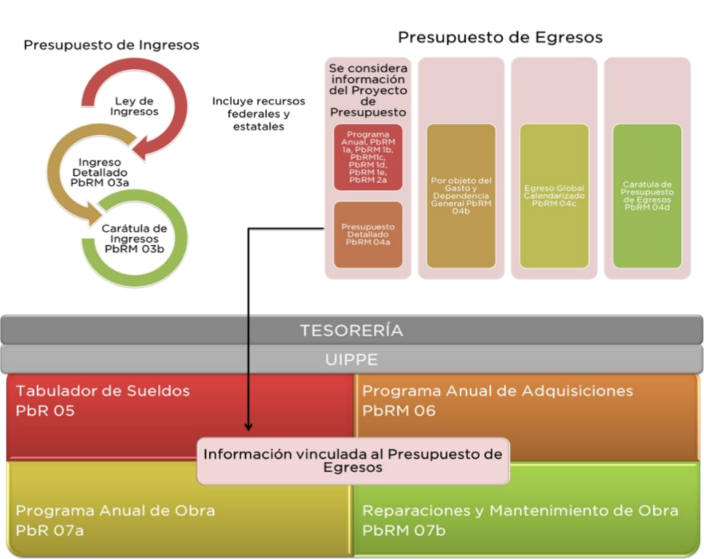



De la imagen anterior se desprende que el presupuesto de los municipios se debe plasmar en los formatos:

- **PbRM-03a Presupuesto de Ingresos Detallado**. En este formato se registran los ingresos que se estiman recaudar para el siguiente ejercicio, antes de la publicación de la Ley de Ingresos, Participaciones Federales y Programas Federales y Estatales, el cual servirá como base para comunicar los techos financieros a cada una de las Dependencias Generales.

- **PbRM-03b Carátula de Presupuesto de Ingresos**. Su finalidad consiste en presentar a nivel capítulo el total del Presupuesto Autorizado de Ingresos del municipio para el ejercicio presupuestal. El cual se integra con los datos globales del formato PbRM 03a Ingreso detallado.

- Los formatos que conforman el Programa Anual:

**1.** **PbRM-01a** **Dimensión Administrativa del Gasto.** El cual tiene como propósito identificar a nivel de estructura administrativa los programas y proyectos de los cuales se responsabiliza cada una de las Dependencias y Organismos municipales.**2. PbRM-01b Descripción del Programa presupuestario.** Tiene como propósito, identificar el diagnóstico del entorno de responsabilidad del programa respectivo para sustentar y justificar la asignación del presupuesto del ejercicio fiscal, definir los objetivos que se pretenden alcanzar y establecer las estrategias que serán aplicadas para dar viabilidad al logro de dichos objetivos.

**3. PbRM-01c Programa Anual de Metas de actividad por Proyecto.** Tiene como propósito establecer las acciones sustantivas para cada proyecto, mismas que deberán reflejar la diferencia entre el cumplimiento alcanzado durante el ejercicio fiscal anterior y las cifras programadas que se estimen alcanzar en el ejercicio en curso.

**4. PbRM-01d Ficha técnica de diseño de indicadores estratégicos o de gestión.** Tiene como finalidad el registro de los indicadores de gestión que se manejan en el Sistema de Evaluación de la Gestión Municipal, SEGEMUN, mismos que deberán estar vinculados directamente a las metas programadas en el formato PbRM-01e.

**5. PbRM-01e Matriz de Indicadores para Resultados por Programa presupuestario y Dependencia General. T**iene relación con el formato PbRM-01d**,** su finalidad consiste en conjuntar la totalidad de los indicadores que permitan identificar el logro o beneficio que se espera alcanzar, y que, a través de los procesos de evaluación, se medirán para conocer el nivel de cumplimiento de los objetivos y metas de cada uno de los Programas presupuestarios que comprende el programa anual del ejercicio fiscal

**6. PbRM-02a Calendarización de metas de actividad.** Tiene por objeto identificar trimestralmente las cantidades de las metas programadas anuales por proyecto, mismas que fueron planteadas en el formato PbRM-01c.

**- PbRM-04a Presupuesto de Egresos Detallado.** Su finalidad consiste en registrar los proyectos por partida de gasto, identificando los montos por Partida Específica, Partida Genérica, Concepto y Capítulo del Gasto, de cada proyecto a nivel de Dependencia General y Auxiliar,

**- PbRM-04b Presupuesto de Egresos por Objeto del Gasto y Dependencia General.** Se integran los conceptos por partida específica, y concentra la suma de los formatos de Presupuesto de Egresos detallado PbRM-04a a nivel de Dependencia General.

**- PbRM-04c Presupuesto de Egreso Global Calendarizado.** Contiene la suma de los formatos por Partida Específica, Partida Genérica, Concepto y Capítulo del Gasto PbRM-04b, de todas las Dependencias Generales.

**- PbRM-04d Carátula de Presupuesto de Egresos.** Registra los importes del formato por Capítulo de Gasto PbRM-04c.

**- PbRM-05 Tabulador de Sueldos.** Registra las remuneraciones que se perciben por el empleo, cargo o comisión de cualquier naturaleza por los servidores públicos municipales.

**- PbRM-06 Programa Anual de Adquisiciones.** Describe de manera precisa a nivel de capítulo, concepto, partida genérica y partida específica presupuestal, el gasto que el ayuntamiento realice por concepto de adquisiciones directas a nivel de proyecto, los capítulos que básicamente se plasmarán en este formato son los referidos a Materiales y Suministros, Servicios Generales y Bienes Muebles, Inmuebles e Intangibles.

**- PbRM-07a Programa Anual de Obra.** Especifica de manera precisa el período de ejecución y presupuesto ejercido de la obra pública de que se trate; así como la fuente de financiamiento con la que ésta se llevará a cabo.

**- PbRM-07b Programa Anual de Obras (Reparaciones y Mantenimiento).** Especifica de manera precisa el periodo de ejecución y el presupuesto que destina el ayuntamiento por concepto de Reparaciones y Mantenimiento; así como la fuente de financiamiento con la que ésta se llevará a cabo.

Como se advierte, los municipios generan diversos formatos PbR con la finalidad de apoyar la asignación objetiva de los recursos públicos para fortalecer las políticas, programas y proyectos para el desempeño gubernamental.

Asimismo, es de suma importancia mencionar que de conformidad con el Manual para la Planeación, Programación y Presupuesto de Egresos Municipal **los titulares de las Dependencias Generales, Auxiliares y Organismos Municipales ejecutores de los programas, son responsables únicamente del llenado de los formatos que conforman el Programa Anual**, al ser empleados por los Tesoreros y los Titulares de las Unidades de Información Planeación, Presupuestación y Evaluación, o equivalente, como base para orientar la integración del Proyecto de Presupuesto de Egresos Municipal de los programas bajo responsabilidad de las Dependencias y Organismos municipales.

De manera que, el responsable de las Unidades de Información Planeación, Presupuestación y Evaluación, municipal o equivalente, con base en la información proporcionada por cada una de las Dependencias y Organismos, será quien estructure el Programa Anual del Municipio, para integrarlo al Presupuesto de Egresos Municipal para su presentación y aprobación en sesión de cabildo.

En esta tesitura, es claro que al haberse solicitado específicamente los formatos PbRM de la Unidad de Transparencia, sólo son susceptibles de entrega los formatos que conforman el Programa Anual, **respecto los formatos PbRM que integran presupuesto**.

Por otro lado, no debe perderse de vista que el artículo 134 de la Constitución Política de los Estados Unidos Mexicanos establece que el presupuesto deberá ser evaluado para identificar los resultados obtenidos en cumplimiento a los objetivos planteados para cada uno de los programas y proyectos preestablecidos en el plan de desarrollo.

En el mismo sentido, los artículos 7, 37 y 38 de la Ley de Planeación del Estado de México y Municipios, señalan que los planes y programas deberán ejecutarse con oportunidad, eficiencia y eficacia, así mismo se integraran de los siguientes apartados: diagnóstico, prospectiva, objetivos, metas, estrategias, prioridades y líneas de acción; asignación de recursos, de responsabilidades, de tiempos de ejecución, control, seguimiento de acciones y evaluación de resultados, así como la construcción, monitoreo y evaluación de indicadores para el desarrollo social y humano.

De manera que la evaluación forma parte de un proceso de mejora continua a la planeación estratégica y presupuestal, ya que se valora el cumplimiento de objetivos, la aplicación de los recursos públicos y su aprovechamiento. Dichos procesos permiten dar a conocer el alcance, impacto y beneficio de las acciones realizadas en el quehacer público de los ayuntamientos con la aplicación del presupuesto.

En esta tesitura, la Guía Metodológica para el Seguimiento y Evaluación del Plan De Desarrollo Municipal, respecto al avance en la ejecución de los programas, contempla los siguientes formatos de evaluación:

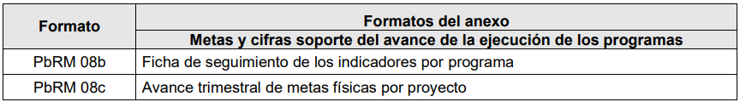

El formato **PbRM-08b Ficha técnica de Seguimiento de Indicadores,** tiene por objetivo evaluar el avance, cumplimiento o comportamiento trimestral de las principales variables que concretizan los objetivos planteados en el Plan de Desarrollo Municipal, mientras que la finalidad del formato **PbRM-08c Avance trimestral de Metas de actividad por Proyecto,** consiste en facilitar el seguimiento y evaluación de las metas de actividad dimensionando el cumplimiento según la programación comprometida, e identificar las posibles desviaciones y genera elementos para la rendición de cuentas.

De conformidad con los instructivos de llenado de dichos formatos, en ambos se debe identificar el programa presupuestario, proyecto presupuestario, la **Dependencia General** y **la Dependencia Auxiliar.**

Atento a lo anterior, es evidente que la información requerida no fue proporcionada de manera completa, dado que la Unidad de Información, Planeación, Programación y Evaluación proporcionó únicamente los formatos **PbRM-08b Ficha técnica de Seguimiento de Indicadores** y **PbRM-08c Avance trimestral de Metas de actividad por Proyecto,** del cuarto trimestre de 2022 y el segundo trimestre de 2023, mientras que de la lectura de la solicitud se advierte que la pretensión de la persona solicitante consiste en acceder a todos los formatos PbRM de la Unidad de Transparencia, generados en los ejercicios 2022 y 2023.

Por tanto, para tener por satisfecho el derecho de acceso a la información de la parte **Recurrente,** toda vez que se trata de información que el **Sujeto Obligado** genera en cumplimiento de sus obligaciones fiscales,se estima procedente que haga entrega de los formatos **PbRM-01a** **Dimensión Administrativa del Gasto, PbRM-01b Descripción del Programa presupuestario, PbRM-01c Programa Anual de Metas de actividad por Proyecto, PbRM-01d Ficha técnica de diseño de indicadores estratégicos o de gestión, PbRM-01e Matriz de Indicadores para Resultados por Programa presupuestario y Dependencia General** y **PbRM-02a Calendarización de metas de actividad** que conforman el Programa Anual, generados en los ejercicios 2022 y 2023; así como los formatos **PbRM-08b Ficha técnica de Seguimiento de Indicadores** y **PbRM-08c Avance trimestral de Metas de actividad por Proyecto,** del primer, segundo y tercer trimestre del ejercicio 2022 y primer trimestre del ejercicio 2023, dado que si bien la solicitud se tuvo por presentada en fecha cuatro de octubre de dos mil veintitrés, el informe del tercer trimestre de 2023, de conformidad con el esquema calendarizado que dio a conocer el Órgano Superior de Fiscalización del Estado de México, OSFEM, a través del Acuerdo 09/2023, publicado en fecha once de octubre de dos mil veintitrés en el Periódico Oficial “Gaceta del Gobierno” del Estado de México, se debió presentar por el **sujeto Obligado** en fecha veintisiete de octubre de dos mil veintitrés, esto es, posterior a la fecha de presentación de la solicitud, como se observa en seguida:

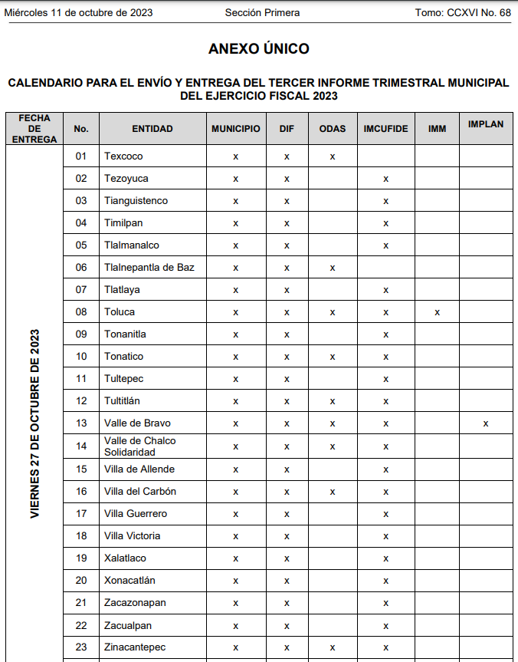

Con base en los argumentos expuestos, se concluye que los motivos de inconformidad de la parte **Recurrente** devienen parcialmente fundados, siendo procedente *Modificar* la respuesta proporcionada por el **Sujeto Obligado** en términos del artículo 186, fracción III de la Ley de Transparencia y Acceso a la Información Pública del Estado de México y Municipios.

Así, con fundamento en lo prescrito en los artículos 5 párrafos trigésimo segundo, trigésimo tercero y trigésimo cuarto de la Constitución Política del Estado Libre y Soberano de México; 2, fracción II; 29, 36 fracciones I y II; 176, 178, 181, 185 y 186 fracción II de la Ley de Transparencia y Acceso a la Información Pública del Estado de México y Municipios, este Pleno:

**III. R E S U E L V E**

**Primero.** Resultan **parcialmente fundados** los motivos de inconformidad hechos valer por la parte **Recurrente** en el recurso de revisión **07769/INFOEM/IP/RR/2023,** por lo que, en términos del Considerando **Cuarto** de la presente resolución, se **Modifica** la respuestadel **Sujeto Obligado.**

**Segundo.** Se **Ordena** al **Sujeto Obligado**, en términos del Considerando **Cuarto** de esta resolución, haga entrega, vía SAIMEX, de lo siguiente:

1. Formatos PbRM faltantes de la Unidad de Transparencia del ejercicio 2022 y los del 2023, generados al cuatro de octubre.

**Tercero. Notifíquese,** vía **SAIMEX**, al Titular de la Unidad de Transparencia del **Sujeto Obligado,** la presente resolución para que conforme a los artículos 186, último párrafo y 189, párrafo segundo y 194 de la Ley de Transparencia y Acceso a la Información Pública del Estado de México y Municipios; dé cumplimiento a lo ordenado dentro del plazo de diez días hábiles, e informe a este Instituto en un plazo de tres días hábiles siguientes sobre el cumplimiento dado a la presente, y, se le apercibe que en caso de negarse a cumplir la presente resolución o hacerlo de manera parcial, se le impondrá una medida de apremio de conformidad con lo previsto en los artículos 198, 200, fracción III; 214, 215 y 216 de la Ley de Transparencia y Acceso a la Información Pública del Estado de México y Municipios.

De conformidad con el artículo 198 de la Ley de Transparencia y Acceso a la Información Pública del Estado de México y Municipios, de considerarlo procedente, el **Sujeto Obligado** de manera fundada y motivada, podrá solicitar una ampliación de plazo para el cumplimiento de la presente resolución.

**Cuarto. Notifíquese,** vía **SAIMEX**, a la parte **Recurrente** la presente resolución, así como, que de conformidad con lo establecido en el artículo 196 de la Ley de Transparencia y Acceso a la Información Pública del Estado de México y Municipios, en caso de que considere que le causa algún perjuicio podrá impugnarla vía Juicio de Amparo en los términos de las leyes aplicables.

ASÍ LO RESUELVE, POR UNANIMIDAD DE VOTOS, EL PLENO DEL INSTITUTO DE TRANSPARENCIA, ACCESO A LA INFORMACIÓN PÚBLICA Y PROTECCIÓN DE DATOS PERSONALES DEL ESTADO DE MÉXICO Y MUNICIPIOS, CONFORMADO POR LOS COMISIONADOS JOSÉ MARTÍNEZ VILCHIS, MARÍA DEL ROSARIO MEJÍA AYALA, SHARON CRISTINA MORALES MARTÍNEZ, LUIS GUSTAVO PARRA NORIEGA; Y GUADALUPE RAMÍREZ PEÑA, EN LA NOVENA SESIÓN ORDINARIA CELEBRADA EL TRECE DE MARZO DE DOS MIL VEINTICUATRO, ANTE EL SECRETARIO TÉCNICO DEL PLENO ALEXIS TAPIA RAMÍREZ.